SKPS Lab 4
Anna Sztanga
Mikalai Stelmakh

Wstęp:
Rozwiązania zadania znajdują się w folderze lab4. Zmodyfikowany plik źródłowy do zadania 5 to plik cw4_openwtr_pkg/cwicz4mak/cw4b.c. Plik źródłowy do zadania 6 to cw4_openwtr_pkg/cwicz4mak/cw4a.c

Zad 1:
Pobrano pakiet openWRT z przygotowanym do zajec proramem spod linku:
https://moodle.usos.pw.edu.pl/pluginfile.php/241562/mod_folder/content/0/skps_lab4_student.tar.xz?forcedownload=1
Zbudowano program na komputerze host i zobaczono, że działa.

Zad 2:
Następnie skompilowano pakiet i zainstalowano go na OpenWRT.

Zad 3:
Zmodyfikowano liczbę dostępnych rdzeni i sprawdzono poprawność konfiguracji poleceniem:
stress-ng –matrix 0 -t 30s & htop

Metodą inżynierską oszacowano graniczne wartości.
Wariant 1: 200000
Wariant 2: 350000
Wariant 3: 700000
Wariant 4: 800000

By uzyskać pełne obciążenie wykonano w tle komendę:
stress-ng --matrix 0 -t 1m
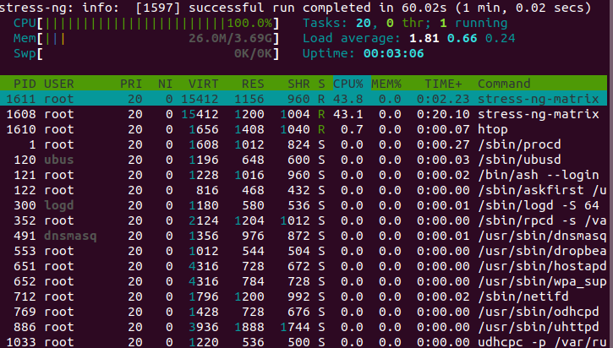

Działający jeden rdzeń

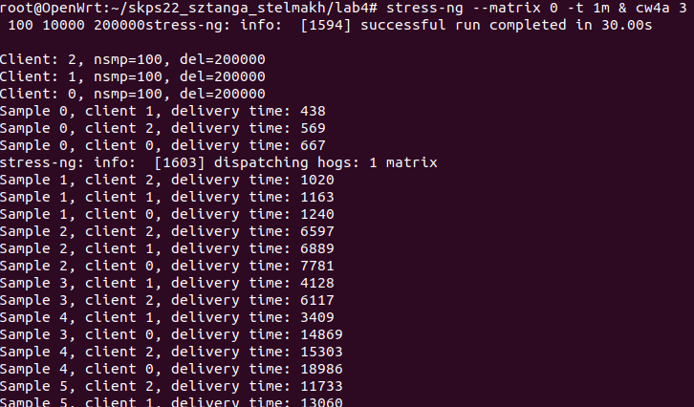
Pełne obciążenie na 1 rdzeń

Uruchomienie bez obciążenia dla 2 rdzeni
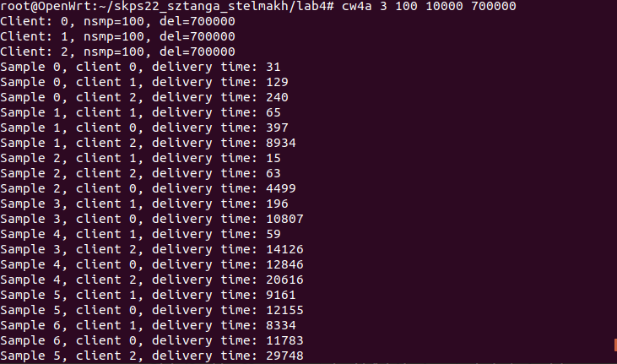

Działające tylko 2 z 4 rdzeni
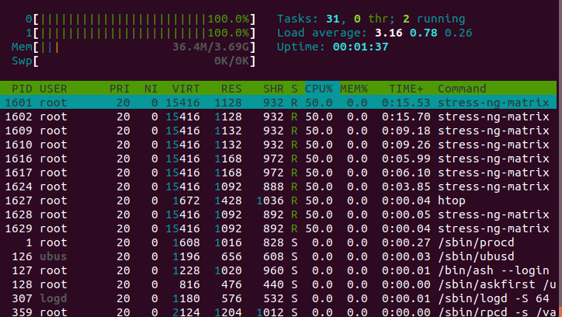

działające 4 rdzenie
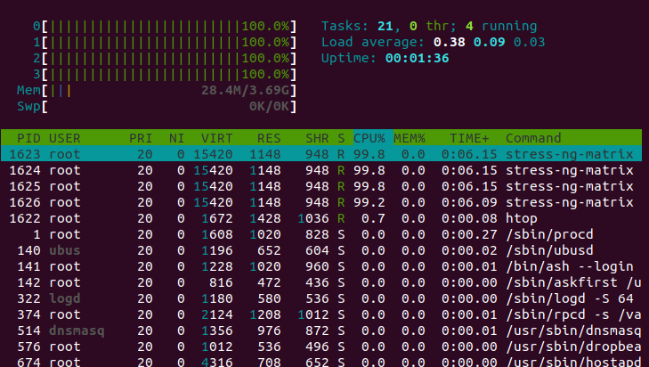

Uruchomienie bez obciążenia dla 4 rdzeni
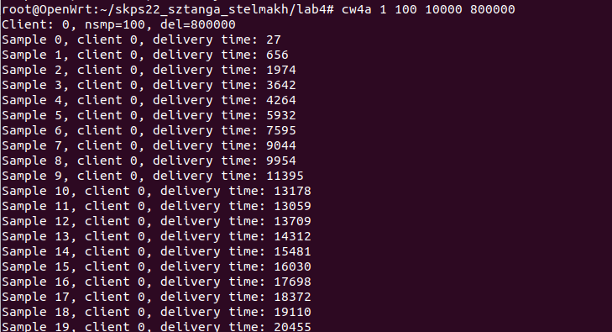

Zadanie 4:
Wykonano testy dla wszystkich wariantów zadania 3 używając połowy wyznaczonej wartości granicznej czasu przetwarzania. Wyniki umieszczono w histogramie. Do wygenerowania histogramów użyto pythona z biblioteką matplotlib. Przedział osiąganych wartości został podzielony na 20 części. Słupki dla wariantów 1, 2 i 3 są 3 razy węższe niż dla wariantu 4, by klienci się nawzajem nie zasłaniali.

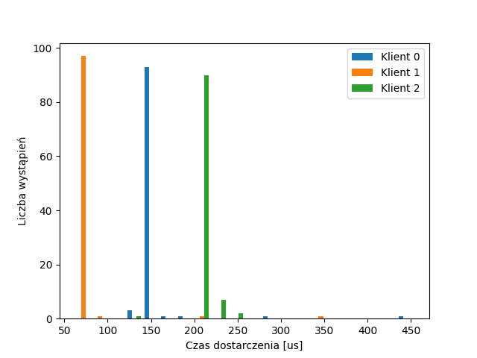
Wariant 1

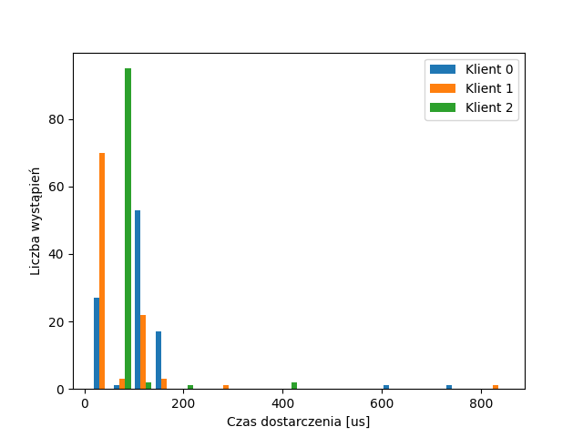
Wariant 2

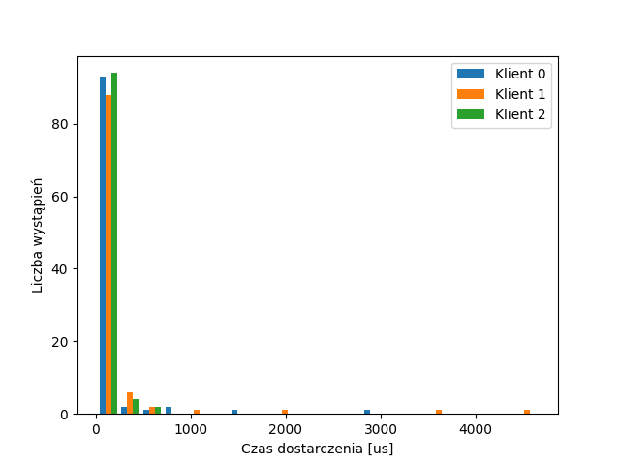
Wariant 3

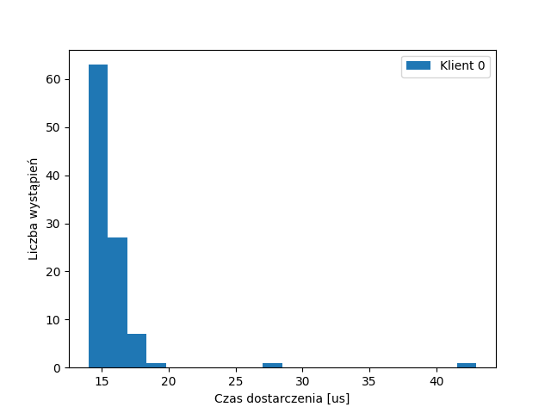
Wariant 4

Jak widać histogramy są najgęstsze z lewej strony. Te niewielkie słupki po prawej oznaczają pojedyncze duże czasy oczekiwania.

Zad 5:

Przeprowadzono nowe doświadczenie mające sprawdzić wpływ zmiany usypiania procesu na aktywne oczekiwanie. Przeprowadzono doświadczenie dla 3 klientów, okresu próbkowania 20000 i 4 rdzeni bez dodatkowego obciążenia. Wygenerowano histogramy używając tego samego skryptu w pythonie.

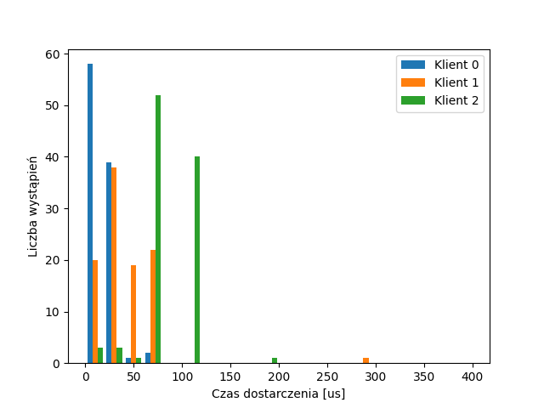
Usypianie procesu

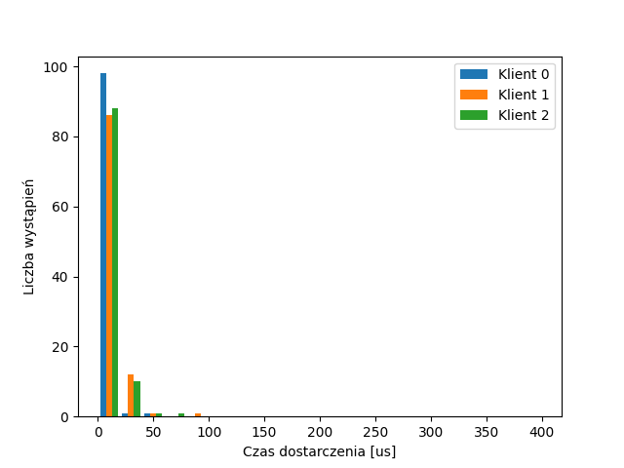
Aktywnie oczekujący klient 0 i usypiani klienci 1 i 2.
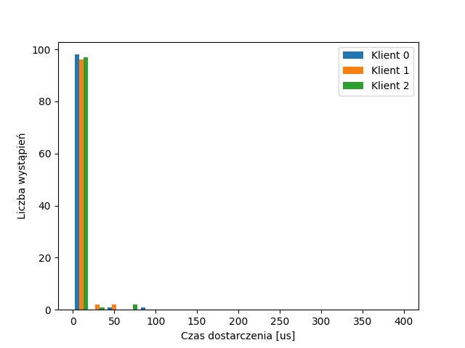

Aktywnie oczekujący wszyscy klienci

Aktywne oczekiwanie sprawiło, że klienci krócej oczekują na odpowiedź. Dzieje się tak gdyż czas nie jest tracony na przełączaniu procesów.

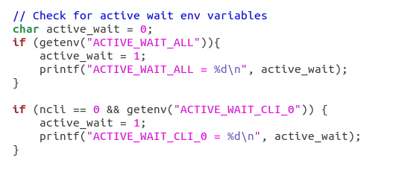
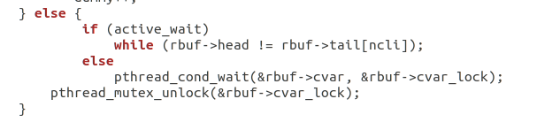

Zmiany w kodzie

Zadanie 6:
Ta implementacja nie jest poprawna. Poprawna implementacja opierałaby się na timerach.

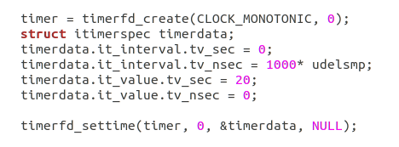

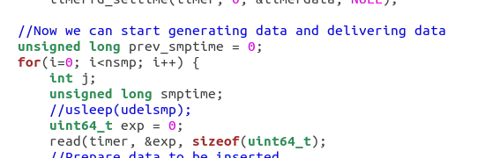

Zmiany w kodzie

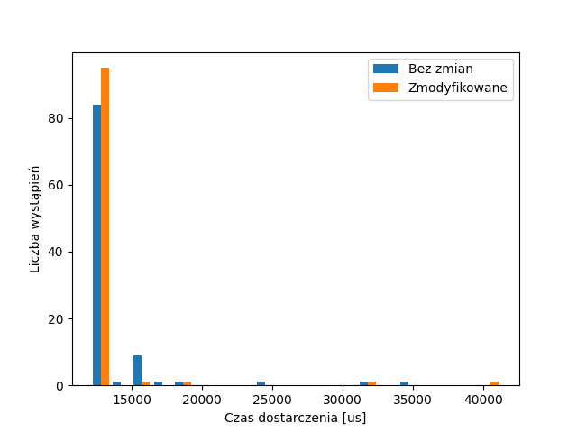
Histogram porównujący timery

